

**Laboratorio IX**

Andrés Antonio Bravo Orozco

A01630783

Laboratorio de Sistemas digitales

**Reloj Prrogramable**

Introducción

La funcionalidad de este módulo es dividir la frecuencia de 50 MHz del PLL de la tarjeta en 4 frecuencias: 1 Hz, 10 Hz, 1 kHz y 10 kHz

Dut

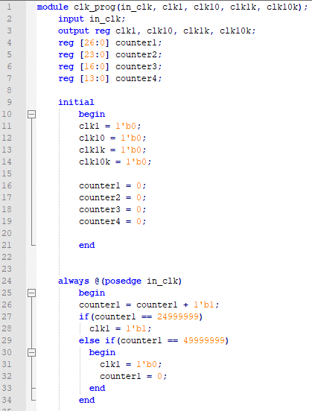

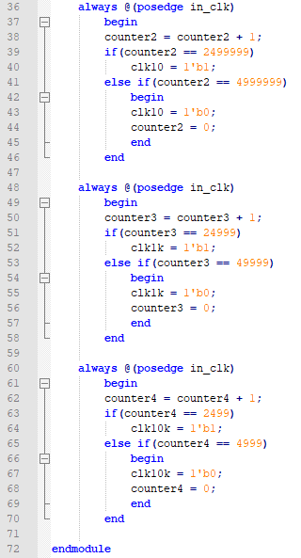

Testbench

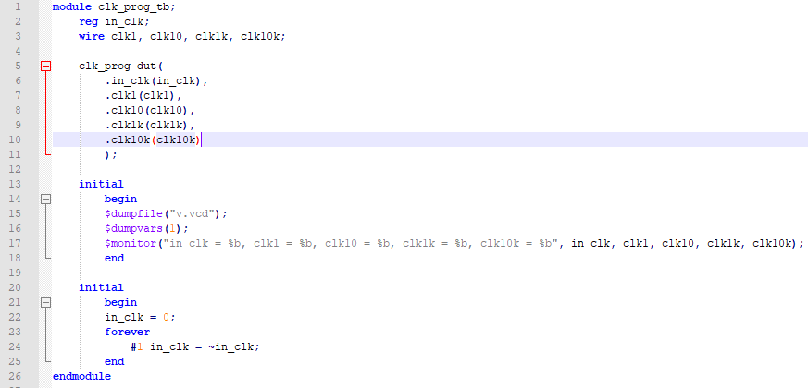

Formas de Onda

//el tiempo para lograr un pico de 1 Hz era demasiado largo

**Contador binario**

Introducción

Este contador es parametrizable y cuenta en binario hasta llegar al limte determinado por el número de bits especificado.

Nota: el seleccionador (in_sel) cuenta de manera ascendente cuando se encuentra en 11, descendente cuando se encuentra en 10 y carga de forma paralela en 01 o 00.

Dut

Testbench

Formas de onda

**Binary to BCD Counter**

Este contador funciona contando de manera ascendente o descendente en binario, después convirtiendo este numero en decimal separándolo en unidades, decenas, centenas y milésimas y después decodificándolo para mostrarse en un display de 7 segmentos. El contador cuenta con un seleccionador de cuenta ascendente y descendente y carga paralela. Además, cuenta con un reset.

Nota: el seleccionador (in_sel) cuenta de manera ascendente cuando se encuentra en 11, descendente cuando se encuentra en 10 y carga de forma paralela en 01 o 00.

Dut

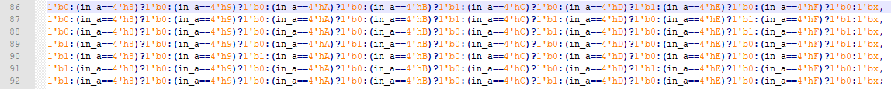

Testbench

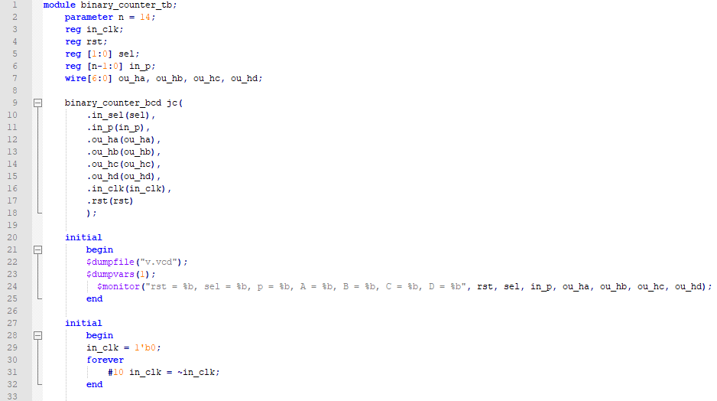

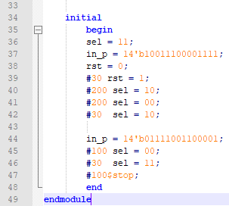

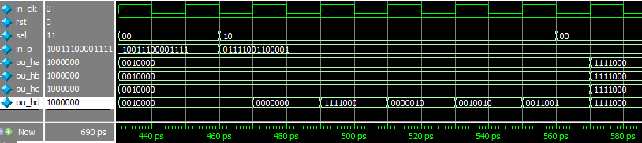Formas de onda

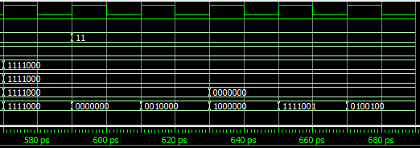

**Gray Counter**

Este contador utiliza el código Gray para representar la cuenta ascendente o descendente, al igual de contar con carga paralela y un reset.

Nota: el seleccionador (in_sel) cuenta de manera ascendente cuando se encuentra en 11, descendente cuando se encuentra en 10 y carga de forma paralela en 01 o 00.

Dut

Testbench

Formas de onda

**Johnson counter**

El contador Johnson funciona a partir de la siguiente tabla de verdad

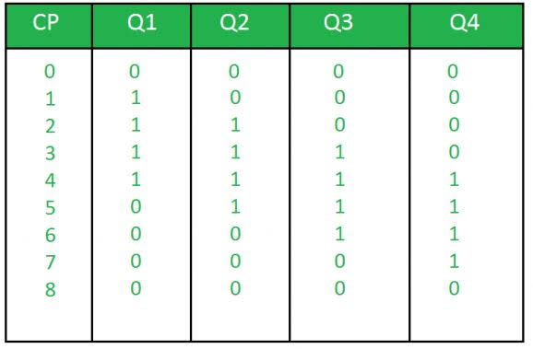Este contador también cuenta con una carga paralela, un selector para determinar si es ascendente o descendente y un reset.

Nota: el seleccionador (in_sel) cuenta de manera ascendente cuando se encuentra en 11, descendente cuando se encuentra en 10 y carga de forma paralela en 01 o 00.

Dut

Testbench

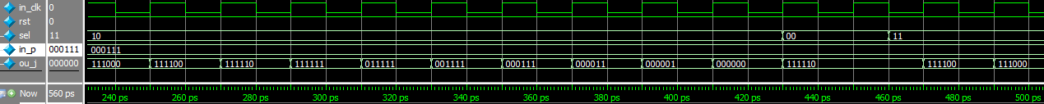Formas de Onda

**One hot Counter**

El contador one hot se representa siguiendo la siguiente tabla de verdad

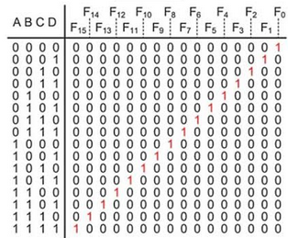Este contador también cuenta de manera ascendente y descendente al igual de contar con una carga paralela en binario que es convertida al valor en one hot y un reset.

Nota: el seleccionador (in_sel) cuenta de manera ascendente cuando se encuentra en 11, descendente cuando se encuentra en 10 y carga de forma paralela en 01 o 00.

Dut

Testbench

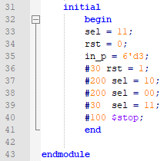

Formas de onda

Aprendizajes obtenidos

* Aprendí a utilizar el reloj de 5 MHz que utiliza la tarjeta, en vez de asignarle un botón y hacerlo manualmente
* Aprendí lo que es un contador y como funciona
* Aprendí a parametrizar mis programas para así poder extenderlo a la cantidad de bits que se requieran